自贡市贡井区行政审批局
2022年部门预算编制的说明

目录

一、基本职能及主要工作 3

（一）贡井区行政审批局职能简介 3

（二）贡井区行政审批局2022年重点工作 4

二、部门概况 5

三、收支预算情况说明 6

（一）收入预算情况 6

（二）支出预算情况 6

四、财政拨款收支预算情况说明 7

五、一般公共预算当年拨款情况说明 8

（一）一般公共预算当年拨款规模变化情况 8

（二）一般公共预算当年拨款结构情况 8

（三）一般公共预算当年拨款具体使用情况： 9

六、一般公共预算基本支出情况说明 10

七、“三公”经费财政拨款预算安排情况 10

八、政府性基金预算支出情况说明 12

九、国有资本经营预算支出情况说明 12

十、其他重要事项的情况说明 12

（一）机关运行经费情况 12

（二）政府采购情况 12

（三）国有资产占有使用情况 12

（四）绩效目标设置情况 12

十一、名词解释 13

附件 15

一、基本职能及主要工作

（一）行政审批局职能简介
贡井区行政审批局的基本职能是：贯彻落实党中央、国务院和省、市、区有关“放管服”改革和行政审批制度改革等政策措施，拟订全区“放管服”改革和行政审批工作机制和监管机制，推动全区行政审批服务体系健全完善；负责指导、协调、002行政审批制度改革工作;负责清理、规范和精简行政审批前置条件，优化行政审批流程,提高行政审批效率,推进行政审批标准化建设工作；根据省委推进行政审批服务便民化的相关要求和省政府的授权，集中行使相关部门的行政审批职责；负责组织实施行政审批涉及的现场勘查、技术论证和社会听证等工作；负责对做出的行政审批事项的档案收集、管理、查询工作；负责对行政审批、政务服务事项和公共资源交易的投诉举报的承办、转办和督办工作，配合有关部门查处违法、违规、违纪问题;负责指导一体化政务服务平台和“12345”政务服务热线的管理和评估考核工作；负责对全区社会中介组织进行协调、服务、监督、管理，组织协调相关部门、单位对社会中介组织的经营管理活动进行检查，受理对社会中介组织的投诉，查处违规行为;指导中介行业的信用体系、统计和监测体系建设工作；负责会同有关部门拟订政府采购和政府投资项目招投标等运行管理制度；负责指导乡镇(街道)便民服务事项的受理和办理；负责区政务服务大厅、乡镇便民服务中心和村(社区)便民服务室的电子监控等建设管理工作,指导乡镇(街道)便民服务中心和村(社区)便民服务室建设、运行管理等工作;指导乡镇(街道)惠民帮扶工作，会同区级有关部门对乡镇(街道)便民服务工作实施绩效考核；负责组织、协调、管理惠民帮扶工作，拟订惠民帮扶工作意见和规划,组织开展惠民帮扶活动,受理救助申请,协调相关部门对困难群众进行帮扶；负责职责范围内的安全生产和职业健康、生态环境保护、审批服务便民化等工作。

（二）行政审批局2022年重点工作
1.着力提升行政审批效能。持续推进“一枚印章管审批”改革，编制标准化办事指南，实行“一份办事指南，一张申请表单，一套申报材料，完成多项审批”的运作模式，强化办事材料共享共用，不断压缩审批时限，推行标准化审批。完善行政审批现场踏勘等管理制度，建立健全审批监管执法衔接机制，推进“一枚印章管审批”改革有序、规范运行。推进行政审批队伍建设，加强工作人员理论培训、业务培训，全方位提高审批队伍的综合素质，打造一流行政审批队伍。
2.不断提升政务服务水平。深入推进“一窗受理”工作，优化整合窗口办理事项，实现“综窗+专窗”受理模式。积极推进“一事一次办”改革，以高效办成“一件事”为目标，围绕企业开办、投资项目审批等领域，梳理各政务服务事项申请要素、应交材料、结果证照之间的共享复用关系图谱，推出更多套餐式、主题式集成服务。不断创新服务举措，以新时代、新标准为基本要求，不断提升企业群众获得感、体验感。
3.不断提升“一网通办”能力。依托一体化政务服务平台，积极围绕“一网通办”优化再造服务流程，实现申请、受理、审查、决定、制证等环节全流程在线办理，推进电子证照、电子印章应用，进一步推进减环节、减材料、减时限。加大“天府通办”“营商通”等APP宣传推广力度，引导更多企业群众实现“网上办”“掌上办”“移动办”“随时办”。深入开展政务服务“好差评”，建立以评价、反馈、改进、监督、考核等为主要内容的政务服务评价制度，落实“一事一评”，以服务评价倒逼能力提升。
4.推进“审批服务+党建”建设。全面加强机关党的政治、思想、组织、作风、纪律建设，充分发挥党组领导核心作用；持续深入开展党史学习教育，开展基层党建品牌创建，把深化放管服改革、优化营商环境等重点工作贯穿其中；加强干部职工能力建设，分层分类组织干部职工学习法律法规、审批政策和业务知识，提高行政审批专业化水平。

二、部门概况
贡井区行政审批局下属二级单位1个（即：贡井区政务服务和公共资源交易中心），属于其他事业单位。本次贡井区行政审批局网上公开的2022年度部门预算数据不包括贡井区政务服务和公共资源交易中心的数据，贡井区政务服务和公共资源交易中心2022年度部门预算数据在网上单独公开。
贡井区行政审批局内设机构设置情况为：办公室、政策法规股。

三、收支预算情况说明
按照综合预算的原则，贡井区行政审批局所有收入和支出均纳入部门预算管理。收入包括：一般公共预算拨款收入；支出包括：一般公共服务支出、教育支出、社会保障和就业支出、医疗卫生与计划生育支出、住房保障支出。贡井区行政审批局2022年收支总预算186.44万元，比2021年收支预算总数减少15.51万元，主要原因是2022年减少了“一般公共服务支出”预算。

（一）收入预算情况
贡井区行政审批局2022年收入预算总额为186.44万元，即：一般公共预算拨款收入186.44万元，上年结转收入为0万元。
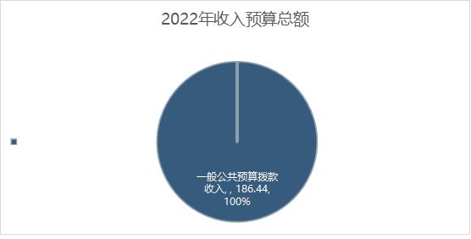

（图1：收入预算结构图）

（二）支出预算情况
一般公共服务（类）支出166.42万元，占89.26%；社会保障和就业（类）支出6.8万元，占3.65%；卫生健康（类）支出3.75万元，占2.01%；住房保障（类）支出9.47万元，占5.08%。
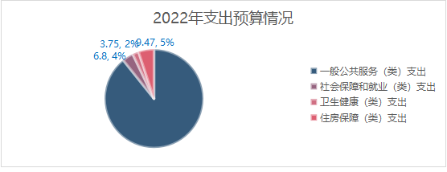

（图2：支出预算结构图）

四、财政拨款收支预算情况说明
贡井区行政审批局2022年收支总预算186.44万元，比2021年收支预算总数减少15.51万元，主要原因是2022年减少了“一般公共服务支出”预算。
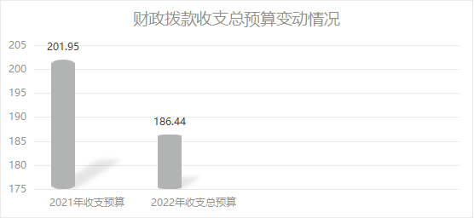

（图3：财政拨款收支总预算变动情况）
收入包括：本年一般公共预算拨款收入186.44万元，本年政府性基金收入0万元，上年结转一般公共预算拨款收入0万元；支出包括：一般公共服务支出166.42万元、社会保障和就业支出6.8万元、卫生健康支出3.75万元、住房保障支出9.47万元。

五、一般公共预算当年拨款情况说明
（一）一般公共预算当年拨款规模变化情况
贡井区行政审批局2022年一般公共预算当年拨款186.44万元，比2021年预算数减少15.51万元,主要原因是2022年减少了“人员经费”预算。
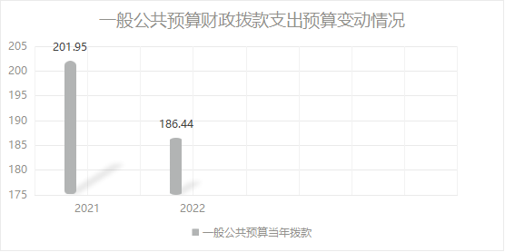

（图4：一般公共预算财政拨款支出预算变动情况）
（二）一般公共预算当年拨款结构情况
一般公共服务（类）支出166.42万元，占89.26%；社会保障和就业（类）支出6.8万元，占3.65%；卫生健康（类）支出3.75万元，占2.01%；住房保障（类）支出9.47万元，占5.08%。

（图5：一般公共预算财政拨款支出预算结构）
（三）一般公共预算当年拨款具体使用情况：
1. “一般公共服务支出（类）—政府办公厅（室）及相关机构事务（款）—行政运行（项）”:2022年预算数为109.71万元，主要用于：行政审批局机关人员工资、办公费等。
2. “一般公共服务支出（类）—政府办公厅（室）及相关机构事务（款）—其他政府办公厅（室）及相关机构事务支出（项）”：2022年预算数为56.71万元，主要用于：行政审批局项目支出。
3. “社会保障和就业支出（类）—行政事业单位离退休（款） — 机关事业单位基本养老保险缴费支出（项）”:2022年预算数为6.8万元，是我局按照规定标准为职工缴纳的基本养老保险费支出。
4. “卫生健康支出（类）—行政事业单位医疗（款）—行政单位医疗（项）”：2022年预算数为3.75万元，是我局按照规定标准为职工缴纳的基本医疗保险费支出。
5. “住房保障支出（类）—住房改革支出（款）—住房公积金（项）”:2022年预算数为9.47万元，是我局按照规定标准为职工缴纳的住房公积金支出。

六、一般公共预算基本支出情况说明
贡井区行政审批局2022年一般公共预算基本支出129.73万元，其中：
人员经费101.03万元，主要包括：基本工资23.46万元、津贴补贴17.07万元、奖金1.96万元、机关事业单位基本养老保险缴费6.8万元、职工基本医疗保险缴费3.75万元、住房公积金9.47万元、其他工资福利支出38.13万元。
公用经费28.70万元，主要包括：办公费3.2万元、邮电费0.8万元、差旅费2万元、培训费0.5万元、公务接待费0.25万元、工会经费0.85万元、其他交通费用（即公务交通补贴）5.15万元、其他商品和服务支出15.95万元。

七、“三公”经费财政拨款预算安排情况
贡井区行政审批局2022年“三公”经费财政拨款预算数0.25万元，较2021年预算下降3.85%，其中：因公出国（境）经费0万元，公务接待费0.25万元，公务用车购置及运行维护费0万元（公务用车购置费0万元，公务用车运行费0万元）。

（图6：“三公”经费财政拨款支出结构）
（一）因公出国（境）经费0万元，较2022年预算持平。主要原因是无此项经费。
2022年拟安排出国（境）0人次。
（二）公务接待费0.25万元，较2021年预算下降3.85%。主要原因是按上级有关规定，压缩公务接待费。
2022年公务接待费计划用于执行公务、考察调研、检查指导等公务活动开支。
（三）公务用车购置及运行维护费0万元，较2021年预算持平。主要原因是我局无公车。
单位现有公务用车0辆，其中：轿车0辆，越野车0辆，多功能乘用车0辆。
2022年安排公务用车购置费0万元，较2021年预算持平。
2022年安排公务用车运行维护费0万元，较2022年预算持平，用于0辆公务用车（燃油、维修、保险）等方面支出。

八、政府性基金预算支出情况说明
贡井区行政审批局2022年使用政府性基金预算拨款安排0万元。

九、国有资本经营预算支出情况说明
贡井区行政审批局2022年没有使用国有资本经营预算拨款安排的支出。

十、其他重要事项的情况说明

（一）机关运行经费情况
2022年，贡井区行政审批局履行一般行政管理职能、维持机关日常运转而开支的机关运行经费财政拨款预算为28.70万元，比2021年预算增加1.08万元，增长3.91%。

（二）政府采购情况
2022年，贡井区行政审批局安排政府采购预算0万元。

（三）国有资产占有使用情况
截至2021年底，贡井区行政审批局所属各预算单位共有车辆0辆，其中，一般公务用车0辆、执法执勤用车0辆。单位价值100万元以上大型设备0台（套）。
2022年部门预算安排购置一般公务用车0辆、执法执勤用车0辆，单位价值100万元以上大型设备0台（套）。

（四）绩效目标设置情况
绩效目标是预算编制的前提和基础，按照“费随事定”的原则，2022年贡井区行政审批局所有专项项目均按要求编制了绩效目标,从项目完成、项目效益、满意度等方面设置了绩效指标，综合反映项目预期完成的数量、成本、时效、质量，预期达到的社会效益、经济效益、生态效益、可持续影响以及服务对象满意度等情况。
本部门2022年部门预算无重点项目。

十一、名词解释
1.一般公共预算拨款收入：指市级财政当年拨付的资金。
2.事业收入：指事业单位开展专业业务活动及辅助活动所取得的收入。
3.上年结转：指以前年度尚未完成，结转到本年仍按原规定用途继续使用的资金。
4.“一般公共服务支出（类）—政府办公厅（室）及相关机构事务（款）—行政运行（项）”：指贡井区政务服务中心用于保障机构正常运行、开展日常工作的基本支出。
5.“一般公共服务支出（类）—政府办公厅（室）及相关机构事务（款）—其他政府办公厅（室）及相关机构事务支出（项）”:指贡井区政务服务中心除“政府办公厅（室）及相关机构事务”中的行政运行、一般行政管理事务、机关服务、专项服务、专项业务活动、政务公开审批、法制建设、信访事务、参事事务、事业运行项目以外的其他政府办公厅（室）及相关机构事务支出。
6.“社会保障和就业支出（类）—行政事业单位离退休（款） — 机关事业单位基本养老保险缴费支出（项）”：指贡井区政务服务中心实施养老保险制度由单位缴纳的基本养老保险费支出。
7.“卫生健康支出（类）—行政事业单位医疗（款）—行政单位医疗（项）”：指贡井区政务服务中心用于缴纳单位基本医疗保险支出。
8.“住房保障支出（类）—住房改革支出（款）—住房公积金（项）”：指贡井区政务服务中心按人力资源和社会保障部、财政部规定的基本工资和津贴补贴以及规定比例为职工缴纳的住房公积金。
9.基本支出：指为保证机构正常运转，完成日常工作任务而发生的人员支出和公用支出。
10.项目支出：指在基本支出之外为完成特定行政任务和事业发展目标所发生的支出。
11.“三公”经费：指部门用财政拨款安排的因公出国（境）费、公务用车购置及运行费和公务接待费。其中，因公出国（境）费反映单位公务出国（境）的国际旅费、国外城市间交通费、住宿费、伙食费、培训费、公杂费等支出；公务用车购置及运行费反映单位公务用车车辆购置支出（含车辆购置税）及租用费、燃料费、维修费、过路过桥费、保险费等支出；公务接待费反映单位按规定开支的各类公务接待（含外宾接待）支出。
12.机关运行经费：为保障行政单位（包含参照公务员法管理的事业单位）运行用于购买货物和服务的各项资金。包括办公及印刷费、邮电费、差旅费、会议费等费用开支。

附件：表1.部门收支总表
表1-1.部门收入总表
表1-2.部门支出总表
表2.财政拨款收支总表
表2-1. 财政拨款支出预算表（政府经济分类科目）
表3.一般公共预算支出预算表
表3-1.一般公共预算基本支出预算表
表3-2.一般公共预算项目支出预算表
表3-3.一般公共预算“三公”经费支出预算表
表4.政府性基金支出预算表
表4-1.政府性基金预算“三公”经费支出预算表
表5.国有资本经营预算支出预算表
表6.项目绩效目标

